องค์การบริหารส่วนตำบลบ้องตี้
เอกสารประกอบการให้ความรู้
เรื่องผลประโยชน์ทับซ้อน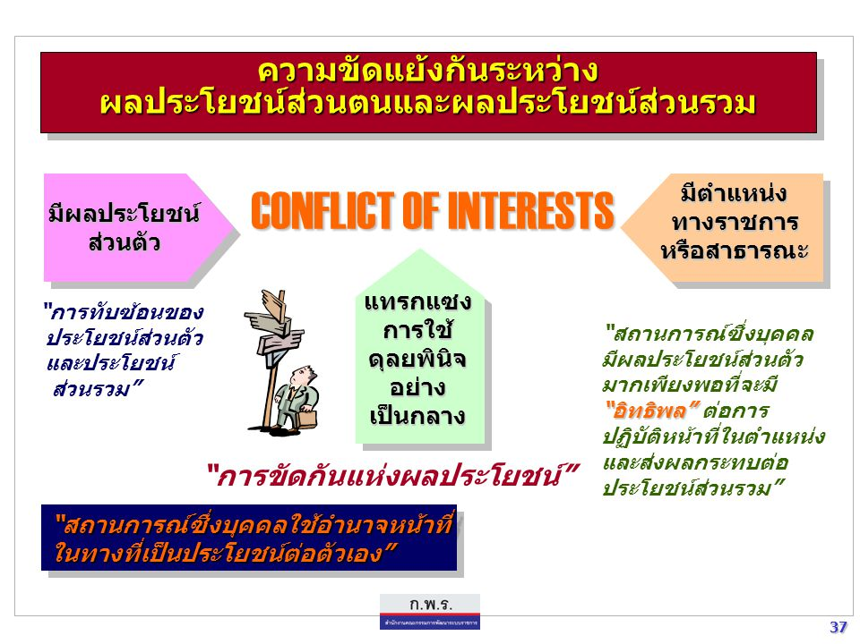

ผลประโยชน์ทับซ้อน (conflict of interest)
ผลประโยชน์ทับซ้อน หรือการขัดกันของผลประโยชน์ (conflict of interest) คือ สถานการณ์ที่บุคคลผู้ดำรงตำแหน่งอันเป็นที่ไว้วางใจ ( เช่น ทนายความ นักการเมือง ผู้บริหาร หรือ ผู้อำนวยการของบริษัทเอกชน หรือ หน่วยงานรัฐ) เกิดความขัดแย้งขึ้นระหว่างผลประโยชน์ ส่วนตัวกับผลประโยชน์ทางวิชาชีพ (professional interests) อันส่งผลให้ เกิดปัญหาที่เขาไม่สามารถปฏิบัติหน้าที่ได้อย่างเป็นกลาง / ไม่ลำเอียงผลประโยชน์ทับซ้อนที่เกิดขึ้น อาจส่งผลให้เกิดความไม่ไว้วางใจที่มีต่อบุคคลผู้นั้น ว่าเขาจะสามารถปฏิบัติงานตามตำแหน่งให้อยู่ในครรลองของคุณธรรมจริยธรรมได้มากน้อยเพียงใด
ภาษาไทยใช้อยู่ 3 อย่าง คือ
1. ความขัดแย้งกันระหว่างผลประโยชน์ส่วนตนและผลประโยชน์ส่วนรวม
2. ผลประโยชน์ทับซ้อน
3. ผลประโยชน์ขัดกัน
ผลประโยชน์ทับซ้อน ความหมายของ สำนักงาน ก.พ. สถานการณ์หรือการกระทำของบุคคล (ไม่ว่าจะเป็นนักการเมือง ข้าราชการ พนักงานบริษัท ผู้บริหาร) มีผลประโยชน์ ส่วนตนเข้ามาเกี่ยวข้อง จนส่งผลกระทบต่อการตัดสินใจหรือการปฏิบัติหน้าที่ในตำแหน่งนั้น การกระทำ ดังกล่าวอาจเกิดขึ้นโดยรู้ตัวหรือไม่รู้ตัวทั้งเจตนาหรือไม่เจตนา หรือ บางเรื่อง เป็นการปฏิบัติสืบต่อกันมา จนไม่เห็นว่าจะเป็นสิ่งผิดแต่อย่างใดพฤติกรรมเหล่านี้เป็นการกระทำความผิดทางจริยธรรมของเจ้าหน้าที่รัฐที่ต้องคำนึงถึงผลประโยชน์สาธารณะ (ประโยชน์ ของส่วนรวม) แต่กลับตัดสินใจปฏิบัติหน้าที่โดยคำนึงถึงประโยชน์ของตนเองหรือพวกพ้อง

แนวคิดของวิชาการ ให้ความหมายของผลประโยชน์ทับซ้อนไว้ 4 ประการ ดังนี้
1. ความหมายอย่างกว้างหมายรวมถึงการปฏิบัติงานตามตำแหน่งหน้าที่ที่รับผิดชอบอย่างต่อหน่วยงานหรือองค์การหรือต่อส่วนรวมแต่ดำเนินการตัดสินใจปฏิบัติหน้าที่โดยคำนึงถึงผลประโยชน์ของตนเอง ครอบครัว และเพื่อนฝูง
2.ผลประโยชน์ทับซ้อนสามารถเกิดขึ้นได้ทั้งในหน่วยงาน ภาครัฐ องค์กรธุรกิจ สถาบันการศึกษา องค์กรพัฒนาเอกชน และองค์กรวิชาชีพต่างๆ โดยสมารถเกิดขึ้นได้ทั้งในระดับนโยบายของชาติ หน่วยงานราชการ และองค์กรในระดับท้องถิ่น ดังนั้นผลประโยชน์ทับซ้อนจึงมีมูลค่าคาวมเสียหายตั้งแต่ไม่กี่ร้อยบาทไปจนถึงนับหมื่นล้านบาท และในบางกรณีความเสียมิได้ปรากฏออกมาในรูปของที่เป็นวัตถุโดย แต่ยังรวมถึงผลประโยชน์มิใช่วัตถุอีกด้วย
3. ผลประโยชน์ทับซ้อนมิได้จำกัดเฉพาะผลประโยชน์ของ บุคคลเท่านั้น แต่ยังรวมถึงการมีอคติในการตัดสินใจหรือดำเนินการอันมุ่งตอบสนองต่อผลประโยชน์ของหน่วยงานอีกหน่วยงานหนึ่งด้วย เช่น การที่บุคคลดำรงตำแหน่งซ้อนกันในสองหน่วยงาน อันก่อให้เกิดการทำบทบาทที่ขัดแย้งกัน และมีการใช้อำนาจหน้าที่ของหน่วยงานหนึ่งไปรับใช้ผลประโยชน์ของอีกหน่วยงานหนึ่ง
4. “การฉ้อราษฎร์บังหลวง”และ“การคอร์รัปชั่น เชิงนโยบาย” (Policy Corruption) ต่างก็เป็น รูปแบบหนึ่งของผลประโยชน์ทับซ้อน เนื่องจากทั้งสอง รูปแบบต่างเป็นการใช้ตำแหนงหน้าที่สำหรับมุ่งตอบสนอง ต่อผลประโยชน์ส่วนตัวและ/หรือพรรคพวก

สรุป ผลประโยชน์ส่วนบุคคล กับ ผลประโยชน์ส่วนรวม ขัดกัน เจ้าหน้าที่ของรัฐ มีหน้าที่รักษาผลประโยชน์ส่วนรวม การปฏิบัติหน้าที่ของเจ้าหน้าที่ จึงต้องไม่มีผลประโยชน์ส่วนตัวเข้ามา เกี่ยวข้อง
1. การใช้ตำแหน่งไปดำเนินการเพื่อประโยชน์ทางธุรกิจของตนเองโดยตรง
2. ใช้ตำแหน่งไปช่วยเหลือญาติสนิทมิตรสหาย
3. การรับผลประโยชน์โดยตรง
4. การแลกเปลี่ยนผลประโยชน์โดยใช้ตำแหน่งหน้าที่การงาน
5. การนำทรัพย์สินของหน่วยงานไปใช้สวนตัว
6. การนำข้อมูลอันเป็นความลับของหน่วยงานมาใช้ประโยชน์ส่วนตัว
7. การทำงานอีกแห่งหนึ่ง ที่ขัดแย้งกับแห่งเดิม
8. ผลประโยชน์ทับซ้อนจากการเปลี่ยนสถานที่ทางาน
9. การปิดบังความผิด
มาตรการในการป้องกันและปราบปรามการทุจริตตามรัฐธรรมูนญ
1. มาตรการคัดสรรคนดีเขาสู่ตำแหน่งทางการเมือง
2. การกำหนดมาตรการป้องกนการทุจริตในตำแหน่ง
3. การเพิ่มระบบและองค์การตรวจสอบการใช้อำนาจ
4. การมส่วนรวมของประชาชนในการป้องกันและปราบปรามการทุจริต

การกำหนดมาตรการป้องกันการทุจริตในตำแหน่ง
- การมีประมวลจริยธรรมและการห้ามผลประโยชน์ขัดกัน
- การให้แสดงบัญชีทรัพย์และหนี้สิน
- การใช้หลักโปร่งใสในการใช้อำนาจ
แนวทางการปฏิบัติตนของเจ้าหน้าที่ของรัฐ
(1) หลักนิติธรรม (2) หลักคุณธรรม
(3) หลักความโปร่งใส (4) หลักการมีส่วนรวม
(5) หลักความรับผิดชอบ (6) หลักความคุ้มค่า

